PHÁT TRIỂN ĐỀ THAM KHẢO  ĐỀ SỐ 28  (Đề thi có 04 trang) | KỲ THI THỬ TỐT NGHIỆP THPT NĂM 2022  Bài thi: KHOA HỌC TỰ NHIÊN  Môn thi thành phần: HÓA HỌC  Thời gian làm bài: 50 phút, không kể thời gian phát đề
Họ, tên thí sinh: …………………………………………….
Số báo danh: ……………………………………………….
* Cho biết nguyên tử khối của các nguyên tố: H = 1; C = 12; N = 14; O = 16; Na = 23; Mg = 24; Al = 27; S = 32; Cl = 35,5; K = 39, Cr =52; Fe = 56; Cu = 64; Ag = 108; Ba = 137.
* Các thể tích khí đều đo ở (đktc).

Câu 41. Chất nào sau đây là chất điện li?
A. CH₃OH B. HCl C. C₆H₁₂O₆ D. C₁₂H₂₂O₁₁
Câu 42. Công thức của alanin là
A. H₂N-CH₂-COOH. B. H₂N-CH₂-CH₂-COOH.
C. C₆H₅-NH₂. D. CH₃-CH(NH₂)-COOH.
Câu 43. Kim loại nào sau đây không tan trong nước ở điều kiện thường?
A. Al B. Na C. Ca D. K
Câu 44. Vào mùa đông, nhiều gia đình sử dụng bếp than đặt trong phòng kín để sưởi ấm gây ngộ độc khí, có thể dẫn tới tử vong. Nguyên nhân gây ngộ độc là do khí nào sau đây?
A. H₂. B. O₃. C. N₂. D. CO.
Câu 45. Polime X là chất rắn trong suốt,có khả năng cho ánh sáng truyền qua tốt nên được dùng chế tạo thủy tinh hữu cơ plexiglas.Tên gọi X là
A. Polietilen. B. poliacrilonnitrin.
C. poli (vinyl clorua). D. poli (metyl metacrylat).
Câu 46. Kim loại nào sau đây là kim loại kiềm thổ?
A. Al. B. Mg. C. Cu. D. Fe.
Câu 47. Tristearin có công thức là
A. (C₁₇H₃₃COO)₃C₃H₅. B. (C₁₇H₃₁COO)₃C₃H₅. C. (C₁₅H₃₁COO)₃C₃H₅ D. (C₁₇H₃₅COO)₃C₃H₅.
Câu 48. Kim loại nào sau đây điều chế được bằng phương pháp nhiệt luyện?
A. Ca. B. K. C. Fe. D. Al.
Câu 49. Sắt(III) oxit là chất rắn màu đỏ nâu. Công thức của sắt(III) oxit là
A. FeCO₃. B. Fe₂O₃. C. Fe₃O₄. D. FeS₂.
Câu 50. Tại Việt Nam, xăng sinh học E5 (được pha chế từ 5% etanol nguyên chất – E100 và 95% xăng RON92) được sử dụng thử nghiệm từ năm 2010. Công thức etanol là
A. C₂H₅OH. B. CH₄. C. C₂H₆. D. CH₃CHO.
Câu 51. Kim loại nào sau đây có nhiệt độ nóng chảy cao nhất, được sử dụng làm dây tóc bóng đèn?
A. Hg B. Cr C. W D. Li
Câu 52. Sắt dư tác dụng với chất hoặc dung dịch nào dưới đây thu được muối sắt (III)?
A. Cl₂ B. Dung dịch HCl C. Dung dịch CuSO₄ D. S
Câu 53. Hợp chất X là chất rắn màu trắng, kết tủa ở dạng keo. Công thức của X là
A. Al(NO₃)₃. B. Al(OH)₃. C. NaAlO₂. D. Al₂O₃.
Câu 54. Este nào sau đây tác dụng với dung dịch NaOH thu được C₂H₅OH?
A. CH₃COOCH₃. B. HCOOC₂H₅. C. HCOOC₃H₇. D. HCOOC₂H₃.
Câu 55. Để khử mùi tanh của cá (gây ra do một số amin) ta có thể rửa cá với chất nào sau đây?
A. Nước B. Giấm C. Nước muối D. Nước vôi trong
Câu 56. Glucozơ không tham gia phản ứng nào sau đây?
A. Lên men B. Tráng gương C. Thủy phân. D. hiđro hóa.
Câu 57. Bột oxit nào sau đây tan hoàn toàn trong dung dịch HNO₃ loãng, thấy có khí thoát ra?
A. CuO. B. MgO. C. Al₂O₃. D. FeO.
Câu 58. Thạch cao nung dùng để bó bột khi gãy xương có công thức là
A. CaSO₄. B. CaCO₃. C. CaSO₄. H₂O D. CaSO₄.2H₂O
Câu 59. Trong các ion sau, ion có tính oxi hóa mạnh nhất là
A. Cu²⁺. B. Zn²⁺. C. Mg²⁺. D. Fe³⁺.
Câu 60. Chất nào sau đây có tính lưỡng tính?
A. AlCl₃. B. Fe(OH)₂. C. HCl. D. Al(OH)₃.
Câu 61. Cho các este sau: vinyl axetat, phenyl axetat, metyl metacrylat, metyl acrylat. Trong điều kiện thích hợp, có bao nhiêu este tham gia phản ứng cộng H₂ vào gốc axit?
A. 2. B. 1. C. 3. D. 4.
Câu 62. Phát biểu nào sau đây không đúng?
A. Saccarozơ, tinh bột và xenlulozơ đều có thể bị thuỷ phân.
B. Dung dịch glucozơ bị khử bởi AgNO₃ trong NH₃ tạo ra Ag.
C. Phân tử xenlulozơ được cấu tạo bởi nhiều gốc β-glucozơ.
D. Tinh bột và xenlulozơ đều là polisaccarit.
Câu 63. Hấp thụ hết 2,24 lít khí CO₂ vào 100 gam dung dịch NaOH 10%, thu được dung dịch X. Nồng độ % của muối Na₂CO₃ trong X là
A. 10,15%. B. 10,60%. C. 11,58%. D. 10,45%.
Câu 64. Khi lên men m gam glucozơ với hiệu suất 80%, thu được ancol etylic và V lít CO₂ (đktc). Mặt khác, m gam glucozơ tác dụng hết với lượng dư dung dịch AgNO₃ trong NH₃, thu được 10,8 gam Ag. Giá trị của V là
A. 7,168. B. 2,80. C. 2,24. D. 1,792.
Câu 65. Hòa tan hoàn toàn Fe trong dung dịch H₂SO₄ loãng (dư) được dung dịch X₁. Cho lượng dư dung dịch NaOH vào dung dịch X₁ đến khi phản ứng xảy ra hoàn toàn, thu được kết tủa X₂. Nung kết tủa trong không khí đến khối lượng không đổi thu được chất rắn X₃. X₃ là
A. Fe(OH)₃. B. FeO. C. Fe₂O₃. D. Fe₃O₄.
Câu 66. Trong các polime sau: poli(metyl metacrylat); polistiren; nilon-7; poli(etylen-terephtalat);
nilon-6,6; poli(vinyl axetat). Số polime là sản phẩm của phản ứng trùng ngưng là
A. 3. B. 5. C. 2. D. 4.
Câu 67. Hòa tan 20,59 gam hỗn hợp gồm Al₂O₃ và Na vào nước (dư), thu được dung dịch X; 2,576 lít khí H₂ (đktc) và m gam rắn không tan. Giá trị của m là
A. 15,30. B. 7,14. C. 3,57. D. 7,65.
Câu 68. Đốt cháy hoàn toàn một amin X thuộc dãy đồng đẳng của metylamin, thu được tỉ lệ thể tích giữa CO₂ và H₂O sinh ra bằng 2: 3 (thể tích các khí đo ở cùng điều kiện). Công thức phân tử của amin X là:
A. C₄H₁₁N. B. CH₅N. C. C₃H₉N. D. C₂H₇N.
Câu 69. Hỗn hợp E gồm một este hai chức và hai este đơn chức (đều mạch hở và được tạo bởi từ các ancol no). Hiđro hóa hoàn toàn 0,2 mol E cần dùng 0,2 mol H₂ (xúc tác Ni, t⁰) thu được hỗn hợp X gồm hai este. Đun nóng toàn bộ X với dung dịch NaOH vừa đủ, thu được hỗn hợp Y gồm hai ancol và 24,06 gam hỗn hợp Z gồm các muối của axit cacboxylic đơn chức. Đốt cháy hoàn toàn Y cần dùng 0,72 mol O₂, thu được CO₂ và 12,78 gam H₂O. Phần trăm về khối lượng của este có phân tử khối lớn nhất trong E là
A. 49,01%. B. 48,21%. C. 41,58%. D. 40,91%.
Hướng dẫn giải
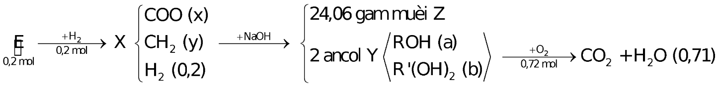
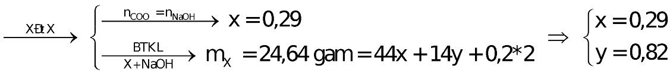
Câu 70. Hòa tan hoàn toàn m gam hỗn hợp X gồm Ba, BaO, Al và Al₂O₃ vào nước dư, thu được 4,48 lít khí và dung dịch Y. Hấp thụ hoàn toàn 6,048 lít khí CO₂ vào Y, thu được 21,51 gam kết tủa. Lọc kết tủa, thu được dung dịch Z chỉ chứa một chất tan. Mặt khác, dẫn từ từ CO₂ đến dư vào Y thì thu được 15,6 gam kết tủa. Các khí đo ở điều kiện tiêu chuẩn. Giá trị của m là
A. 33,95. B. 35,45. C. 29,30. D. 29,95.
Hướng dẫn giải
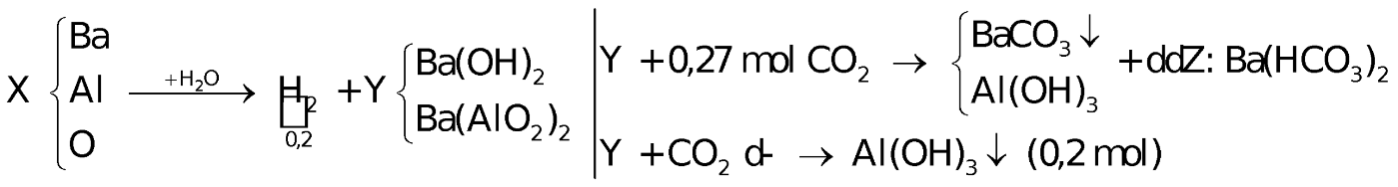
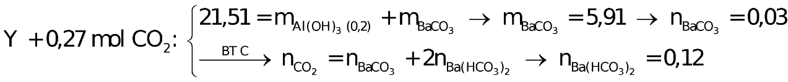
Câu 71. Cho hai chất hữu cơ mạch hở E, G có cùng công thức đơn giản nhất là CH₂O. Các chất E, G, X tham gia phản ứng theo đúng tỉ lệ mol như sơ đồ dưới đây:
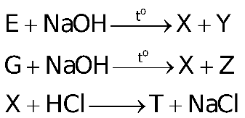
Biết: X, Y, Z, T là các chất hữu cơ và M_{E} < M_{G} < 100.
Cho các phát biểu sau:
(a) Đốt cháy a mol Z cần 3 mol O₂ (hiệu suất phản ứng là 100%).
(b) Y được điều chế trực tiếp từ C₂H₄.
(c) G là hợp chất đa chức.
(d) T hòa tan được Cu(OH)₂.
(e) Y có nhiệt độ sôi cao hơn E.
Số phát biểu đúng là
A. 1. B. 3. C. 4. D. 2.
Hướng dẫn giải
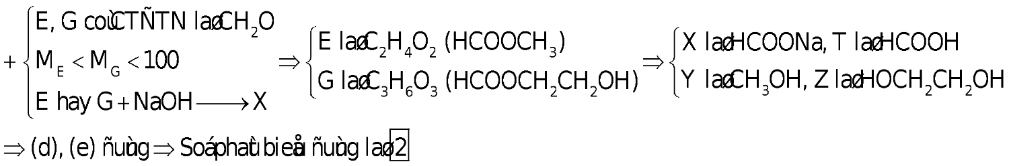
Câu 72. Hỗn hợp E gồm chất béo X và hai axit béo Y và Z (M_{Y} < Mz; n_{Y} > n_{X}). Đốt cháy hoàn toàn m gam hỗn hợp E thu được 6,66 mol CO₂ và 6,44 mol H₂O. Mặt khác, xà phòng hoá m gam E cần vừa đủ 370 ml dung dịch NaOH 1M, sau phản ứng thu được 108,98 gam hỗn hợp 3 muối gồm natri panmitat, natri oleat, natri stearat. Thành phần phần trăm của Y trong E có giá trị gần nhất với giá trị nào sau đây?
A. 51%. B. 25,5%. C. 12,3%. D. 5,1%.
Hướng dẫn giải
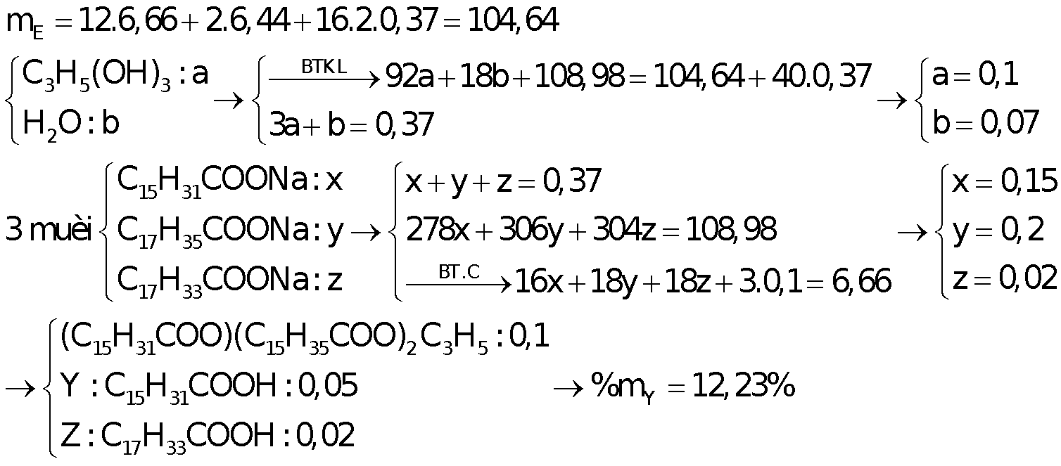.
Câu 73. Hỗn hợp X gồm Fe₂O₃, FeS₂, Fe(OH)₂ và CuO. Cho m gam X vào bình kín chứa 1,875 mol khí O₂ dư rồi nung nóng bình cho đến khi phản ứng xảy ra hoàn toàn. Ngưng tụ toàn bộ hơi nước thì thấy áp suất trong bình giảm 10% so với trước khi nung. Mặt khác, cho m gam X vào dung dịch H₂SO₄ đặc, nóng, dư thì thu được 35,28 lít SO₂ (đktc, sản phẩm khử duy nhất của S⁺⁶) và dung dịch Y chứa 332m/155 gam muối. Biết trong X, oxi chiếm 20,645% về khối lượng. Giá trị của m gần nhất với giá trị nào sau đây?
A. 82. B. 80. C. 75. D. 77.
Hướng dẫn giải
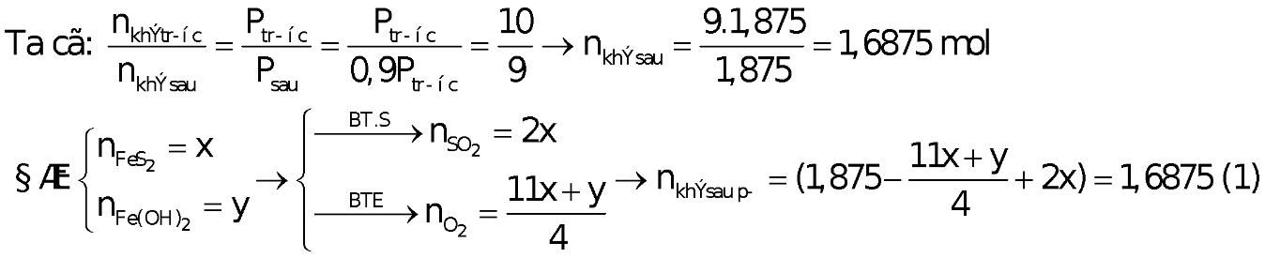
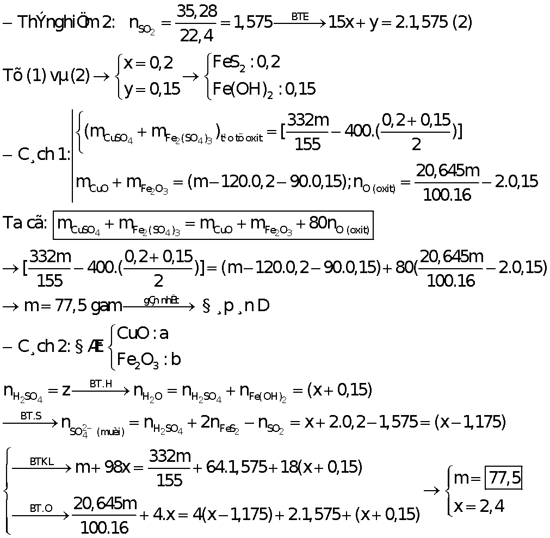
Câu 74. Thực hiện các thí nghiệm sau:
(1) Cho hỗn hợp Fe₂O₃ và Cu (tỉ lệ mol tương ứng 3:2) vào dung dịch HCl dư.
(2) Cho a mol bột Cu vào dung dịch chứa a mol Fe₂(SO₄)₃.
(3) Cho a mol KHSO₄ vào a mol Ba(NO₃)₂.
(4) Cho dung dịch chứa a mol BaCl₂ vào dung dịch chứa a mol CuSO₄.
(5) Cho dung dịch chứa 2 mol Fe(NO₃)₂ vào dung dịch chứa 1 mol AgNO₃.
Sau khi kết thúc thí nghiệm, số trường hợp thu được dung dịch chứa hai muối là
A. 4. B. 2. C. 3. D. 5.
Hướng dẫn giải
- (1) sai vì:
Fe₃O₄ + 8HCl 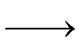2FeCl₃ + FeCl₂ + H₂O
3 6 3
Cu + 2FeCl₃ CuCl₂ + 2FeCl₂
Trước 2 6
Pư 2 4
Sau 0 2
Dung dịch sau pư có 3 muối: FeCl₂, FeCl₃, CuCl₂
- (2) Đúng vì:
Cu + 2Fe³⁺ Cu²⁺ + 2Fe²⁺
Trước 2 2a
Pư a 2a
Sau 0 0
Dung dịch sau pư có 2 muối: FeCl₂, CuCl₂
- (3) Sai vì:
Ba²⁺ + SO₄²⁻ BaSO₄
Trước a a
Pư a a
Sau 0 0
Dung dịch sau pư có 1 muối KNO₃ và 1 axit HNO₃
- (4) Sai vì:
Ba²⁺ + SO₄²⁻ BaSO₄
Trước a a
Pư a a
Sau 0 0
Dung dịch sau pư có 1 muối: CuCl₂
- (5) đúng vì:
Fe(NO₃)₂ + AgNO₃ Fe(NO₃)₃ + Ag
Trước 2 1
Pư 1 1
Sau 1 0
Dung dịch sau pư có 2 muối: Fe(NO₃)_{2,} Fe(NO₃)₃
Câu 75. Cho sơ đồ chuyển hóa:
Biết: X, Y, Z, E, F là các hợp chất khác nhau, mỗi mũi tên ứng với một phương trình hóa học khác nhau của phản ứng xảy ra giữa hai chất tương ứng. Các chất E, F thỏa mãn sơ đồ trên lần lượt là
A. Na₂SO₄, NaOH. B. NaOH, NaHSO₄. C. CO₂, H₂SO₄. D. Na₂CO₃, HCl.
Hướng dẫn giải
Loại A vì phản ứng tạo X và phản ứng tạo Y trùng nhau
Loại C vì Ba(HCO₃)₂ không tác dụng với CO₂.
Loại D vì phản ứng tạo X và phản ứng tạo Y trùng nhau.
Câu 76. Đốt cháy hoàn toàn 0,1 mol hỗn hợp X gồm CH₄, C₂H₂, C₂H₄ và C₃H₆, thu được 4,032 lít CO₂ (đktc) và 3,78 gam H₂O. Mặt khác 3,87 gam X phản ứng được tối đa với a mol Br₂ trong dung dịch. Giá trị của a là:
A. 0,045. B. 0,105. C. 0,030. D. 0,070.
Hướng dẫn giải
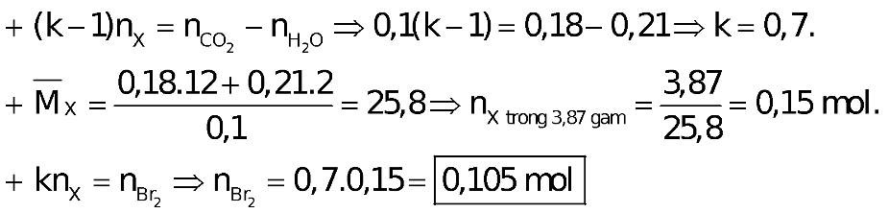
Câu 77. Nhiệt phân hoàn toàn m gam hỗn hợp X gồm NaNO₃, Cu(NO₃)₂, Al(NO₃)₃ thu được 8 gam chất rắn Y và hỗn hợp khí Z. Hấp thụ Z vào 89,2 gam nước thu được dung dịch axit có nồng độ 12,6% và có 0,02 mol khí duy nhất thoát ra. Phần trăm khối lượng NaNO₃ trong hỗn hợp ban đầu là
A. 21,25%. B. 8,75%. C. 42,5%. D. 17,49%.
Hướng dẫn giải
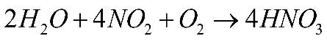; Đặt n_{NO2} = x, n_{O2} = y; Khí thoát ra là O₂: => 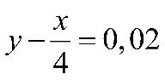
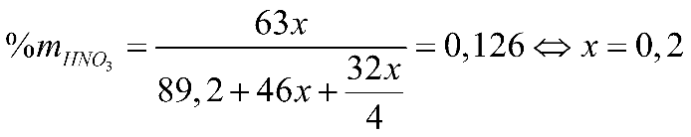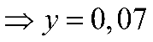
Số mol e NaNO₃ nhường là: 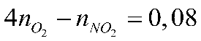
Nitơ trong NaNO₃ thay đổi 2 số oxi hóa (từ +5 xuống +3) nên 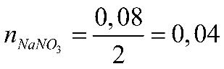
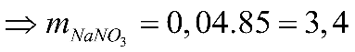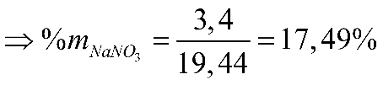
Câu 78. Tiến hành điện phân dung dịch chứa 0,25 mol Cu(NO₃)₂ và 0,18 mol NaCl bằng điện cực trơ,
màng ngăn xốp với cường độ dòng điện không đổi tới khi khối lượng dung dịch giảm 21,75 gam thì dừng điện phân. Cho m gam bột Fe vào vào dung dịch sau điện phân, kết thúc phản ứng, thấy thoát ra khí NO (sản phẩm khử duy nhất) và còn lại 0,75m gam rắn không tan. Giá trị m là.
A. 18,88 gam. B. 19,33 gam. C. 19,60 gam. D. 18,66 gam
Hướng dẫn giải
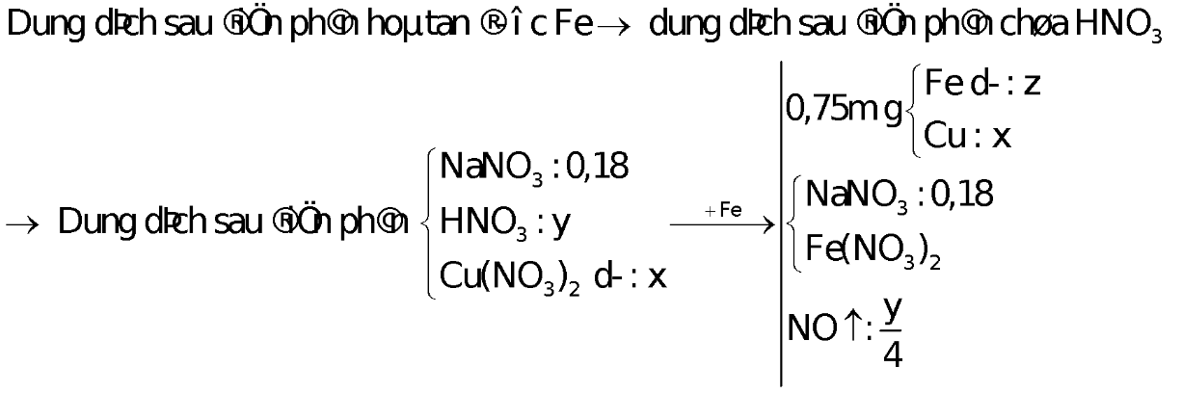
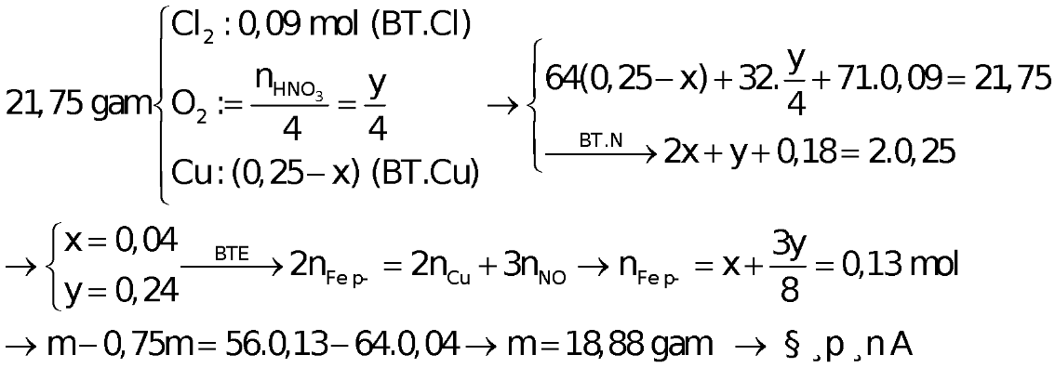.
Câu 79. Cho các phát biểu sau:
(1) Thuỷ phân hoàn toàn este no, đơn chức, mạch hở luôn thu được ancol.
(2) Dung dịch saccarozơ hòa tan được Cu(OH)₂ tạo dung dịch màu xanh lam.
(3) Thủy phân hoàn toàn tinh bột hoặc xenlulozơ đều thu được sản phẩm cuối cùng là glucozơ.
(4) Để phân biệt anilin và ancol etylic ta có thể dùng dung dịch nước brom.
(5) Các peptit đều dễ bị thuỷ phân trong môi trường axit hoặc kiềm.
(6) Amin, aminoaxit, este đều là các chất lưỡng tính.
Số phát biểu đúng là:
A. 4. B. 3. C. 2. D. 5.
Hướng dẫn giải
-(6) sai vì amin và este không phải là chất lưỡng tính
Câu 80. Tiến hành thí nghiệm oxi hóa glucozơ bằng dung dịch AgNO₃ trong NH₃ (phản ứng tráng bạc) theo các bước sau:
Bước 1: Cho 1 ml dung dịch AgNO₃ 1% vào ống nghiệm sạch.
Bước 2: Nhỏ từ từ dung dịch NH₃ cho đến khi kết tủa tan hết.
Bước 3: Thêm 3 – 5 giọt glucozơ vào ống nghiệm.
Bước 4: Đun nóng nhẹ hỗn hợp ở 60 – 70°C trong vài phút.
Cho các nhận định sau:
(1) Sau bước 2, chất lỏng trong ống nghiệm trở thành đồng nhất.
(2) Ở bước 4, glucozơ bị oxi hóa tạo thành muối amoni gluconat.
(3) Kết thúc thí nghiệm thấy thành ống nghiệm sáng bóng như gương.
(4) Ở thí nghiệm trên, nếu thay glucozơ bằng fructozơ hoặc saccarozơ thì đều thu được kết tủa tương tự.
(5) Thí nghiệm trên chứng tỏ glucozơ là hợp chất tạp chức, phân tử chứa nhiều nhóm OH và một nhóm CHO.
Số nhận định đúng là:
A. 3. B. 4. C. 5. D. 2.
Hướng dẫn giải
- Bước 1: Trong ống nghiệm chỉ có dung dịch AgNO₃.
- Bước 2: Kết tủa tạo ra rồi tan trong dung dịch NH₃ dư tạo dung dịch phức.
- Bước 4: Xảy ra phản ứng tráng gương, tạo ra kim loại Ag.
(1) đúng
(2) đúng, tạo muối gluconat CH₂(OH)-(CHOH)₄-COONH₄.
(3) đúng.
(4) sai, saccarozơ không có phản ứng tráng gương.
(5) sai, thí nghiệm trên chỉ chứng minh được glucozơ có nhóm chức anđehit.
____ HẾT _____

